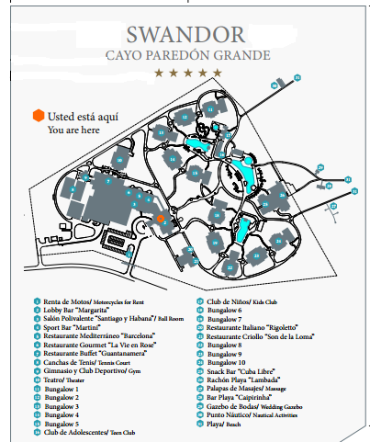

HAB./ROOM/CHAMBRE/
Ваш номер

____________

